Христиане рохинджа – забытые, нежеланные, гонимые и просящие о помощи
11 октября 2019
Народность рохинджа в Мьянме (Бирме) насчитывает около миллиона человек, и почти три четверти из них уже два года находятся в соседнем Бангладеш в лагерях беженцев. Они бежали из своей страны из-за постоянных нападок и насилия от рук солдат, которые чинят там убийства, поджоги, изнасилования и произвольные задержания. Эта малая народность исповедует, в основном, ислам и считается одним из самых преследуемых национальных меньшинств в мире. Но внутри этого меньшинства есть еще меньшинство, которые еще больше страдают от гонений, - это христиане рохинджа.
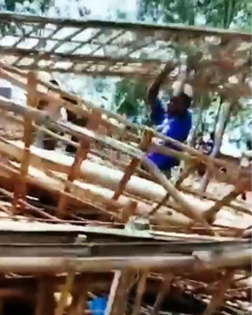
В марте 2019 года исламские экстремисты разрушили церковь и христианскую школ, после чего превратили это место в мечеть. “Ни поклонения, ни обучения”, - сокрушается один из христиан
По подсчетам, христиан рохинджа в лагере несколько сот человек – хотя их число, скорее, приближается к 2,000. Все они, в основном, выходцы из ислама, и у них нет связи с местными христианами в Бангладеш. Другие представители народности рохинджа вообще не признают их существования, разве что как тех, кто достоин презрения и отвержения.
Этот год отметился вспышкой антихристианского насилия в лагерях. Самый жестокий инцидент произошел в мае, когда 17 христианских семей (69 человек) оказались жертвами постоянного, систематического насилия. Они жили неподалеку друг от друга в лагерях в городе Коксс-Базар в шатких лачугах из глины и бамбука, покрытых брезентом.
Три ночи подряд на них нападали толпы мусульман по несколько сот человек, вооруженных ножами, мечами, железными прутами, камнями и метательными устройствами. Несколько домов были разрушены, имущество разграблено, включая инструменты одного христианина-парикмахера. А один мальчик получил ножевое ранение в спину и был доставлен в больницу. А парикмахера заставили пойти в мечеть и вернуться в ислам. Христиане вызывали охрану лагеря и звали на помощь, но никто им не помог.
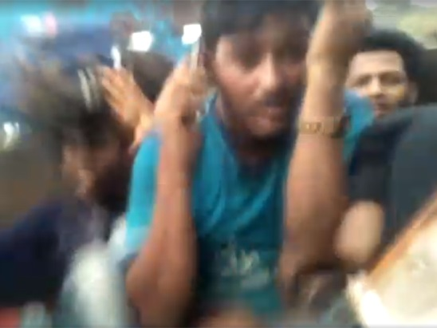
В последнюю ночь христианам сказали, что если они не покинут лагерь, их всех убьют. На следующий день они все ушли из лагеря, но полиция вернула их обратно. В сентябре нападения начались снова.
Мусульмане народности рохинджа закидывают христиан этой же народности камнями, на этот раз уже днем. Христиане продолжают отвечать на это словом “сукурийя”, что означает “спасибо”
Лидер христианской общины обратился к Фонду Варнава с просьбой о молитвенной поддержке. В декабре прошлого года мусульмане рохинджа призывали правительство Бангладеш и разных исламских лидеров прогнать христиан из лагерей. В магазинах христианам оказываются продавать товары. Кроме того христиан рохинджа обделяют во время раздачи гумпомощи. Международные фонды распределяют помощь (рис, одеяла, москитные стеки и т. д.) через мусульман – и в результате христианам не достается ничего.
Фонд Варнава оказывает помощь христианам рохинджа, направляя им продукты, одежду, медикаменты и другие вещи первой необходимости, в том числе стройматериалы для ремонта домов, разрушенные в нападениях или из-за сильных дождей, которые часты в Бангладеш. Вспомните о забытых. Увидите невидимых. Протяните руку помощи. Услышьте их зов о помощи и молитесь об их защите.

Жертвуйте Пожертвования направляйте в фонд помощи христианам рохинджа

(код проекта PR1504)

